关于中山市首利五金制品有限公司工业用地规划条件变更公示的通告
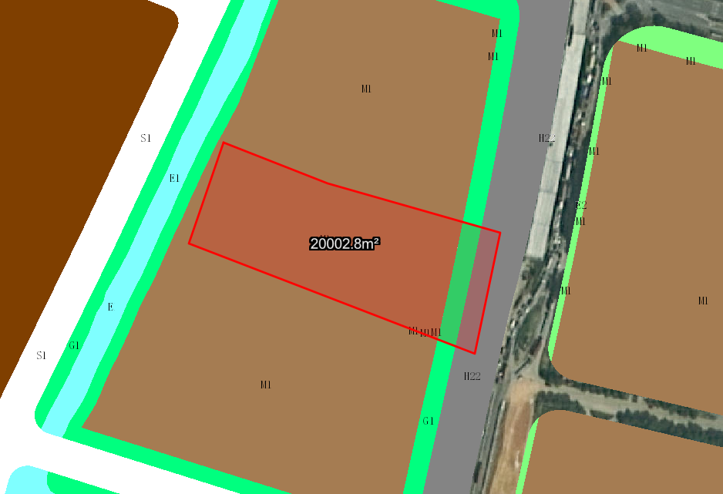
地块区位图
兹有不动产权证号为“粤（2023）中山市不动产权第0000560号”，面积20002.80平方米的工业用地位于中山市民众镇接源村番中公路边，属《中山火炬开发区（含民众街道）工业用地规划条件论证》范围，规划功能为一类工业用地（地块编号D2-03-b），土地使用权人为中山市首利五金制品有限公司。现土地使用权人申请按控规变更该宗地规划条件。
我局已受理其申请，根据《中华人民共和国城乡规划法》及相关法规要求，现对该宗地规划条件变更进行公示，公示如下：
根据《中山火炬开发区（含民众街道）工业用地规划条件论证》要求用地规划条件变更为:地块容积率变更为1.0-3.5，绿地率变更为10%-15%，建筑密度变更为35%-60%，建筑限高为生产性建筑高度≤50米。该用地需配套10KV开关房一处，建筑面积≥40㎡，附设式。
根据城乡规划有关法律法规要求，公示时间为本公示刊登之日起10天。在公示期内如对上述调整事项有意见或建议，请使用真实姓名及联系方式，以书面形式反馈到以下地址：中山市火炬开发区康乐大道35号中山市自然资源局火炬开发区分局（以签收时间为准），逾期视为无异议。
联系人:颜小姐 联系电话：88293117

中山市自然资源局

